Quick Repair项目文档

技术小组 se3-se1606小组

小组成员 赵亚伟（组长）、高健、余诗雨

指导教师 龚伟

起止时间 2018年9月5日 ～2019年1月11日

重庆师范大学软件工程系

# 摘要

根据现有的市场调研统计，人们急需一种方便快捷、高效准确的提供家电维修服务的平台，因此我们将设计一款低成本、易操作、高效率的从需求侧到供给侧的服务平台—Quick-Repair（速修），用来解决现有的寻找维修服务困难和维修欺诈现象，为消费者提供了多种家电的维修服务。

关键词：家电维修、上门服务、交易公平

# 目录

摘要 2

第1章 愿景文档 4

1.1.问题陈述 4

1.问题一 4

1.2.涉众与用户 4

1.涉众 4

2.用户 4

1.3.关键涉众和用户需求 4

1.4.产品概述 4

1.产品定位陈述 4

2. 完整的产品概述 5

1.5.特性 5

1.6.其他产品需求 5

第2章 用况模型 6

2.1.术语表 6

2.2.Easy Chat的主要用况 7

2.3.用况描述— *transfer messages* 7

1.简要描述 7

2.用况图 7

3.前置条件： 7

4.基本流： 7

5.子流 8

5.1.登录 8

6.备选流 9

后记 10

参考文献 11

# 愿景文档

## 本章的目的

该文档根据涉众和用户的需求收集、分析、定义Quick Repair的用户需求和产品特性，可以帮助人们更好地了解Quick Repair（速修）这款软件。

## 产品综述

该文档介绍在线订购家电维修服务系统的相关目标，系统是为了达成给维修双方提供一种便捷、有保障的在线服务平台的目标。用户可以在网上一键下单，商家上门服务，足不出户就可以解决家电故障。

## 问题陈述

### 问题一

|  |  |
| --- | --- |
| 要素 | 描述 |
| 问题 | 维修家电的商家对自己提供的维修服务不明确 |
| 影响 | 商家、顾客 |
| 结果 | 导致顾客花费大量时间寻找维修服务 |
| 优点 | 商家通过平台标注维修服务，为顾客提供准确的服务 |

|  |  |
| --- | --- |
| 要素 | 描述 |
| 问题 | 没有第三方平台介入，不能准确衡量成交价格 |
| 影响 | 商家、顾客 |
| 结果 | 商家和顾客出现交易纠纷，或维修欺诈 |
| 优点 | 根据在该平台注册的所有相关商家，来评估成交价格是否合理 |

## 涉众与用户

1.4.1用户/市场统计

1.4.2涉众类型剖析

本服务平台系统的涉众类型有客户、用户、开发团队、权威人士、网络监管部门、消极风险承担着等。

1. 客户：真正会购买最终系统的个人或组织，客户为产品的开发投资，负责投入资金。这类涉众通过产品的发布使用来获益，受益者通常是整个公司或组织。客户的投资的力度越大，则开发团队可用的资源越广，对开发团队更有利。

成功标准：可靠性、产品功能数量庞大、低成本;极具吸引力，享受产品带来业务上的好处。

涉众代表：待确认

1. 用户类型：具有相似技能和其他特征的一类涉众类型分类，是系统真实的用户，他们在系统环境中具有相同的角色和责任，是需求的主要提供者。

在该系统中有以下用户类型：

* 1. 个人用户：占用户中的大部分，需要系统提供一个稳定、有保障的服务平台。

特性：个人用户占系统的大部分，

能力：

成功的标准：系统可靠、操作简单

参与者：顾客、商家

* 1. 支持性用户：由本系统向第三方系统发起请求，提供相应的交互。

特性：稳定性高，有统一接入方式

能力：能独立完成该系统客户所发起的请求，达到客户的期望。

成功的标准：安全、可靠、高效、稳定

参与者：支付系统

* 1. 运营方：对运营过程计划、组织、实施、控制，对产品进行推广、维护、评价和改进的管理工作。

特征：由多人的团队组成，对系统的成功起着关键作用，也负责该系统前期的市场调研。

能力：能够掌握市场行情，有一定执行周密计划的能力。

成功的标准：有市场竞争力、易维护、稳定性。

参与者：系统维护员

* 1. 攻击性用户：带着不纯的目的使用本系统，对系统以及相关人员产生危害。

特征：紧跟时代步伐，能够接受新思想，学习能力较强，不容易受挫。

能力：计算机能力较强，对需要攻击的目标有深入的了解。

参与者：黑客

开发团队：拥有丰富的技术，大量的经验，捕获客户和用户的需求，并用相关的技术实现最终产品的人组成的团队系统的实现者。一般由来自各个领域，掌握各种不同技能的人员组成，能够充分的理解用户的需求并实现，对系统最了解的人。

成功的标准：完美实现需求，系统的可靠性、高效性，设备的低成本。

涉众代表：

1. 权威人士：问题与或解决方案域的某个方面的专家，对各自的领域知识有着深刻的了解，普通人无法替代。一般是在某个领域钻研了数年，对这个领域拥有这自己独到的见解，避免一些不必要的问题对产品带来的麻烦。

成功的标准：产品的可用性、符合相应的要求。

涉众代表：待确认

1. 网络监管部门：主要负责对互联网网络的监督、监管和检查，主要是监管外部的网络状况。不关注系统的实现和功能，更关心系统网络是否有违法行为，是否不符合相应的制度。由相应的政府部门组成，对于系统能否正常使用具有极大的影响力。

成功的标准：创造健康的网络环境，营造积极向上的氛围。

涉众代表：待确认

1. 消极风险承担者：这类涉众往往有和我们相似的产品，和我们的产品利益有冲突，并且对新技术也有充分的了解，一般是我们系统的竞争者，我们产品的成功会使他们的利益受损，通常是一个公司或团队。

1.4.3涉众角色剖析

涉众角色分为赞助商、消费型用户、获益型用户、技术支持型用户、支付平台、特定语言用户、产品设计师、开发人员、测试人员、系统维护人员、法律专家、业界标准制定者、市场分析员、技术专家、网络监管、调解员等。

### 涉众

|  |  |  |
| --- | --- | --- |
| 涉众 | 涉众类型 | 简要描述 |
| 消费型用户 | 个人用户 | 通过消费来获取服务，对服务质量、交易公平有较高要求。 |
| 获益型用户 | 个人用户 | 通过在平台提供服务信息，和消费型用户交易获取利益。对提高市场竞争力、交易公平有较高要求。 |
| 技术支持型用户 | 个人用户 | 通过提供维修服务，获取收益。期望应用操作简易、使用方便、实时性高。 |
| 赞助商 | 客户 | 对系统进行投资，提出需求，期望系统市场竞争力强。 |
| 支付平台 | 支持性用户 | 能够进行在线支付，对系统稳定性要求较高。 |
| 特定语言用户 | 个人用户 | 对系统语言有特殊要求，主要影响语言领域。 |
| 产品设计师 | 开发团队 | 具有专业的产品相关知识以及丰富的产品设计经验，进行产品设计。 |
| 开发人员 | 开发团队 | 实现产品功能，并在后期对产品进行优化，更新 |
| 测试人员 | 开发团队 | 产品质量的把关者，负责产品质量保证，让用户能够正常使用产品。 |
| 系统维护人员 | 运营方 | 维护系统、系统服务器以及数据库的安全稳定。 |
| 法律专家 | 权威人士 | 相关法律权威人士，衡量产品是否合法以及产品相关标准、知识产权的保护等。 |
| 业界标准制定者 | 权威人士 | 对系统所涉及行业的相关标准及要求有清晰的认知。 |
| 市场分析员 | 权威人士 | 分析产品是否有市场需求，根据市场情况提出需求。 |
| 技术专家 | 权威人士 | 对产品开发技术方面有资深经验，能在产品开发过程中提出重要建议，减少开发时间。 |
| 网络监管 | 网络监管部门 | 负责对产品中信息的监管，防止不合法信息对系统造成损失。 |
| 调解员 | 运营方 | 根据系统记录对非正常交易进行处理。 |

## 关键涉众和用户需求

1.5.1.从用户的角度

界面美观，操作简单，使用便捷

交易公平公正

交易资金安全

交易实时性强

交易信息分类明确

快速登录等便捷设置

账户信息安全保障

可以取消订单或修改订单信息

使用人数多

自定义服务方式

可靠性、稳定性高

如果系统无法使用，还是希望能看到本地已经接收的订单情况

1.5.2.从赞助商角度

希望带来更多收益

产品具有特色

产品具有市场竞争力

1.5.3.从系统维护人员角度

便于管理维护

系统部署便捷

## 产品概述

### 产品定位陈述

|  |  |
| --- | --- |
| for | 需要或提供维修家电服务的人 |
| who | 希望提供一个便捷、高效的合作方式 |
| the | 是一个在线订购维修服务的平台 |
| That | 提供一个使用便捷、价格合理、服务优质的网上交易平台 |
| Unlike | 普通的交易模式，如口头约定等 |
| Our product | 将实时网络与维修服务交易相结合，提高交易效率 |

### 完整的产品概述

* 功能总结：为用户提供了一种方便快捷、高效准确的维修服务交易的功能。
* 客户利益：在交易完成后抽成，使客户获得利益。提高竞争力。
* 假设和从属关系：

## 特性

1.7.1特性具有属性，属性能使各方更好的理解每个特性的情景，对特性有着很大的重要性，以下是该产品使用到的特性的属性详细描述。

1.7.1状态

在项目团队协调和审察之后确定。状态信息对于特性在项目开发中起着重要的跟进作用。以下是特性可能的状态：

建议的：表示该特性正处于讨论阶段，还没有被项目团队、产品管理、用户团体组成的工作小组采纳。

批准的：该特性已被工作小组所批准，工作小组认为其是有价值并且可行的。

采纳的：该特性已经在某个时间被加入了产品的基本特性。

1.7.2 优先级

根据特性对最终用户的相对优先级把特性划分优先级，优先级的确定离不开客户、分析人员、开发团队成员的深度交流。优先级是用于管理范围和确定开发优先级，这在开发阶段也是极其重要的，以下是特性可能的优先级：

Must have(Mo):该特性是必须包括的，是本质特性，这类特性必须要在版本发布之前必须要成功实现，是核心功能。如若不能成功实现，这将是一个失败的产品。

Should have（S）：对于产品的应用是重要的特性，如果缺少该特性不会造成很大的问题，但是有极大的可能会影响客户或者用户对该产品的满意程度。从而影响最后收益，不论是对开发团队还是对客户。

Could have（Co）：不经常使用或者对于一般用户是不会使用的，如果在发布时没有这类特性不会对客户满意程度或收益造成重大的影响，如若有该种特性可以增加产品竞争力。

Want to have but will not have this time round(W):没有足够的时间去实现该特性，但是是团队以及客户所希望有的特性，这些特性大多是附加特性。

1.7.3 工作量

各特性采用团队数量或人周、代码行、功能点等进行评估，这是预测复杂度的最好办法，这可以对完成各特性有一个预期，每个`团队对工作量划分的根据差异较大，该产品大概工作量分以下几个级别：

重量级：表示该特性工作量较大，需要花更多的时间、精力、经费去实现，同时也表示该特性在整个产品中也比较重要。

较重级：经过开发团队等鉴定，表示该特性需要占一部分开发时间。

轻量级：虽然开发工作量较小，但不表示该特性处于不重要的地位，同样需要引起重视。

1.7.4 风险

该属性设置的依据是项目经历意外事件的可能性，如成本过高、进度延迟等等，通常将项目的特性风险分为高、中、低。

1.7.5 稳定性

由分析人员和开发团队设置，设置的依据是特性变更的可能性，这个属性有助于确定开发优先级。通常将稳定性的分为以下几个类别：

高：表示该特性稳定性比较高，变更的可能性较小，对于这种特性，开发团队会更加给予其较高的优先级。

中：相对来说，变更的可能性不是很大，较稳定。

低：表示该特性稳定性极差，容易发生变更，面对这种特性，开发团队为了不浪费过多的精力，通常给其分配较高的优先级。

1.7.6 目标发布

目标发布属性记录特性将首先出现在哪个版本，具体版本要开发团队决定。

1.7.7 分配给

将一些特性分配给一些专门负责该特性的团队，这样使得每个团队更加了解自己的职责，负责进一步启发、书写软件和实现。在该产品中将项目分配团队分为以下几类：

核心团队：专门负责核心特性，大部分团队成员开发能力较强、协作意识较强。是团队骨干。

一般团队：负责除了核心团队负责的特性，团队成员有较好的开发能力，团队清楚自己的职责，该团队的能力也是不容忽视的。

1.7.8 原因

用来跟踪所要求的特性的来源，来源有多种方式，该产品的开发中有以下几种：

产品需求规格说明书：表示特性来源是规格说明书。

重要客户面谈影像：与重要客户谈话的的记录影像。

调查问卷：在市场做了调查问卷。

研讨会：与团队、涉众一起开展的研讨会活动。

1.7.9 产品特性

特性1：商家可管理店铺信息，更新产品资料，管理个人资料。顾客可管理个人资料。

|  |  |  |  |  |  |  |  |
| --- | --- | --- | --- | --- | --- | --- | --- |
| 状态 | 优先级 | 工作量 | 风险 | 稳定性 | 目标发布 | 分配给 | 原因 |
| 已采纳 | Mo | 重量级 | 高 | 高 | 1.0 | 核心团队 | 规格说明书 |

特性2：顾客可以选择性的浏览附近商家的店铺，并获取店铺信息

|  |  |  |  |  |  |  |  |
| --- | --- | --- | --- | --- | --- | --- | --- |
| 状态 | 优先级 | 工作量 | 风险 | 稳定性 | 目标发布 | 分配给 | 原因 |
| 已采纳 | S | 较重级 | 中 | 高 | 1..0版本 | 一般团队 | 调查问卷 |

特性3：顾客可以通过输入关键字来搜索店铺或者想购买的零件

|  |  |  |  |  |  |  |  |
| --- | --- | --- | --- | --- | --- | --- | --- |
| 状态 | 优先级 | 工作量 | 风险 | 稳定性 | 目标发布 | 分配给 | 原因 |
| 已采纳 | S | 较重级 | 中 | 高 | 1..0版本 | 一般团队 | 重要客户面谈影像 |

特性4：顾客和商家谈妥后可设定预约时间

|  |  |  |  |  |  |  |  |
| --- | --- | --- | --- | --- | --- | --- | --- |
| 状态 | 优先级 | 工作量 | 风险 | 稳定性 | 目标发布 | 分配给 | 原因 |
| 已采纳 | Mo | 较量级 | 低 | 高 | 1..0版本 | 一般团队 | 调查问卷 |

特性5：顾客和商家都可查看未完成订单和已完成订单的基本信息

|  |  |  |  |  |  |  |  |
| --- | --- | --- | --- | --- | --- | --- | --- |
| 状态 | 优先级 | 工作量 | 风险 | 稳定性 | 目标发布 | 分配给 | 原因 |
| 已采纳 | Mo | 较量级 | 低 | 高 | 1..0版本 | 核心团队 | 规格说明书 |

特性6：顾客下单

|  |  |  |  |  |  |  |  |
| --- | --- | --- | --- | --- | --- | --- | --- |
| 状态 | 优先级 | 工作量 | 风险 | 稳定性 | 目标发布 | 分配给 | 原因 |
| 已采纳 | Mo | 重量级 | 高 | 高 | 1.0版本 | 核心团队 | 规格说明书 |

## 其他产品需求

1.8.1可应用标准

符合《互联网管理法律法规》

1.8.2系统需求

平台兼容标准(Android)、Linux系统、支付

1.8.3 许可证、安全和安装

用户认真阅读、理解之后同意《软件许可安装协议》，就可以使用系统，如果用户不同意将无法使用本系统。在用户使用系统的过程中对用户相关数据进行安全保护。该系统的安装过程尽可能操作简单、易懂。

.8.4 性能需求

本产品具有可靠性、安全性、高效性等性能。

1.8.5 约束

1.必须使用网络编程技术。

2.该系统与现有系统和操作环境兼容。

3.项目完成日期在2018年6月份之前。

4.开发成本在赞助商给定的赞助以内。

5.系统具有一定的可用性，市场竞争力强。

# 用况模型

## 用况描述

用况简要描述

|  |  |
| --- | --- |
| 谁来使用本用例 |  |
| 人们要求本用例做什么 | 对线上订单提供办理与访问能力 |
| 到底是什么 | 家电维修在线下单 |
| 本用例的目的 | 提供商家与顾客之间在线交互 |

参与者类别

* 顾客（Customer）：

在系统中，顾客可以提交订单、查看订单详情、追踪订单，以及和商家和客服进行交流。顾客还可以进行投诉。当登陆时就会创建一个顾客。

* 商家（Business）：

商家为顾客提供家电维修的服务，负责接收/拒绝订单以及订单的追踪和线下订单管理，商家可以与顾客和客服进行交流，以及投诉。

* 用户管理系统（UserManageSystem）：

对用户的登陆/注销以及对用户的资料进行统一管理。

* 订单系统（OrderSystem）：

提供顾客和商家对订单请求的响应。

* 通信系统（CommunicationSystem）：

对提供顾客和商家之间的语言交流提供支持。

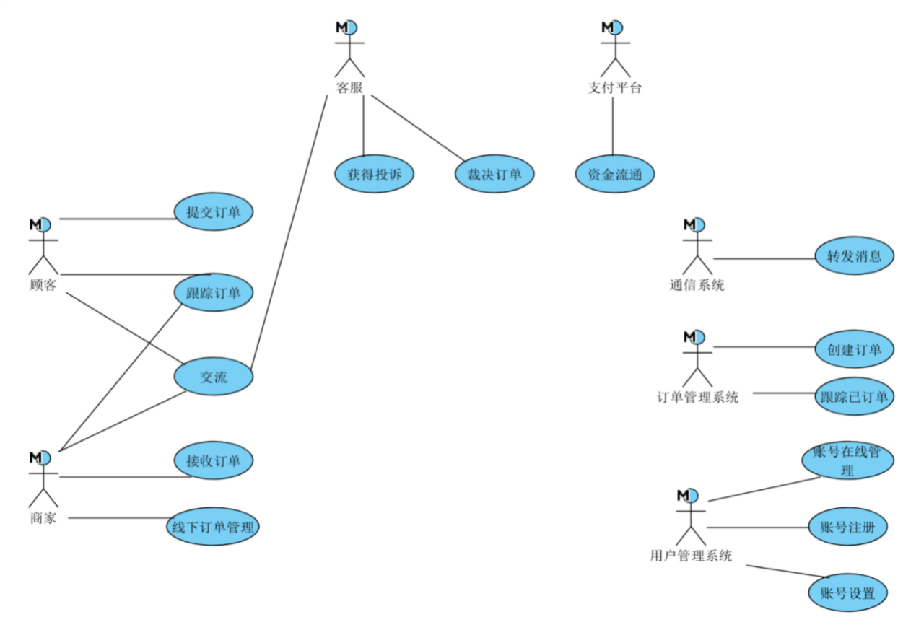

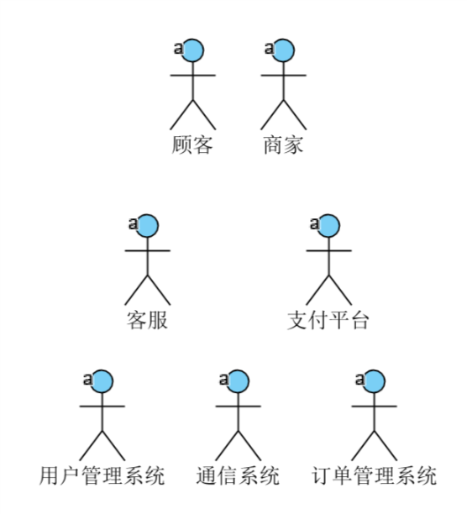

1. 用例描述
   1. 账户管理
      1. 用例描述

该用例描述用户如何对自己的账号管理（登陆、注册、注销、设置等操作）

* + 1. 用例图

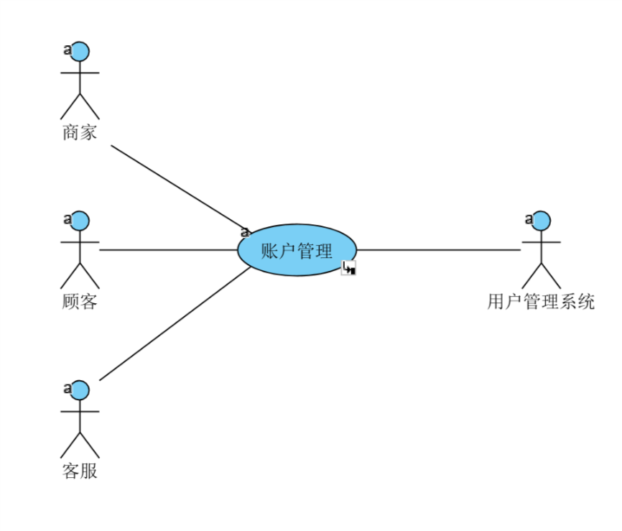图A-3 账户管理用例图

* + 1. 前置条件
    2. 基本流

{自动登录}

1. 用户启动客户端时自动登录，启动本用例。
2. 检查本地账号和密钥，并将其发送至用户管理系统。
3. 接收用户管理系统消息，同步远程账户详情（昵称/头像等个性化设置）至本地。

{保持在线状态}

1. 每1分钟发送在线状态至在线管理系统。

{设置账户}

1. 用户选择更改账户详情。
2. 用户填写/更改账户可个性化更改的设置项/
3. 确认更改后，发送账户详情至用户管理系统。

{注销}

1. 发送账号和请求注销信息至用户管理系统。

{用例终止}

1. 用例终止。
   * 1. 备选流
2. 处理新登陆账户

在{自动登录处}处，如果本地没有保存账号和密钥，则

1. 用户填写账号（手机号）。
2. 用户尝试获取验证码，发送账号给用户管理系统。
3. 用户获取验证码，系统根据验证码生成密钥，保存当前账号和对应密钥。
4. 用例重新返回{自动登录}处。
5. 处理网络断开连接

在{保持在线状态}处，如果有发送失败，则

1. 提示用户网络连接断开。
2. 用例恢复到中断之前的位置。
   * 1. 子流
     2. 后置条件
     3. 公共扩展点
     4. 特殊需求

**持续使用**

应用的执行阶段，该用例都应该存在。

* 1. 账号在线管理
     1. 用例描述

该用例描述如何处理用户发起的登陆/注销请求。

* + 1. 用例图

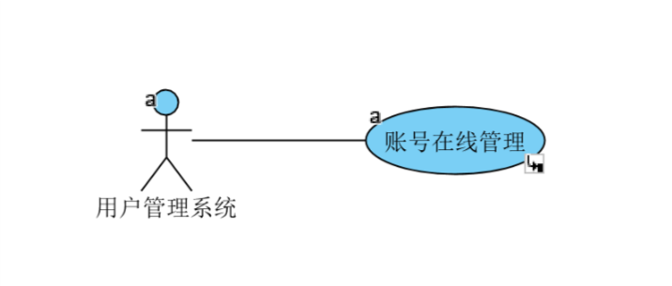图A-4 登录用例图

* + 1. 前置条件
    2. 基本流

{接到请求}

1. 从用户处接到请求时，启动用例。
2. 分析请求种类，如果是登陆请求，则执行子流{登陆}，如果是注销请求，则执行子流{注销}。

{返回处理结果}

1. 返回处理后账号是否在线的结果，并按照结果将用户状态标记为在线/离线，尝试将状态返回给用户。

{用例终止}

1. 用例终止。
   * 1. 备选流
2. 密钥不匹配

在{验证用户}处，如果账户密钥不匹配，则

1. 查找到的用户详情为空。
2. 重新返回{返回处理结果}处。
3. 账号检查不通过

在{检查账号}处，如果账号不存在或已注销，则：

1. 重新返回{返回处理结果}处。
   * 1. 子流
2. 登陆

{验证用户}

1. 在保存的数据中查找请求登陆的用户账号和密钥。
2. 检查账号密钥是否相匹配。
3. 注销

{检查账号}

1. 检查账号是否存在，状态是否为已登录。

{注销账号}

1. 标记账号已注销。
   * 1. 后置条件
     2. 公共扩展点
     3. 特殊需求
   1. 账号注册
      1. 用例描述

该用例描述如何处理用户发起的注册账号请求。

* + 1. 用例图

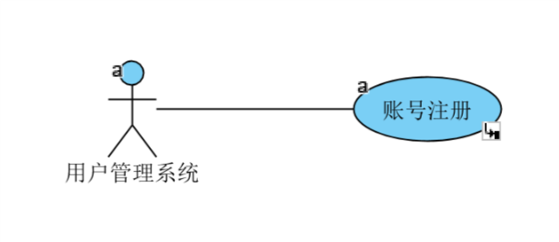图A-5 账号注册用例图

* + 1. 前置条件
    2. 基本流

{检查新账号}

1. 在已有的账号中查找请求注册的用户是否已经注册。
2. 检查密码是否符合规范。

{创建新账号}

1. 根据请求账号和密钥创建新账号。

{返回处理结果}

1. 返回账号在线结果，并按照结果将用户状态标记为在线/离线，尝试将状态返回给用户。

{用例终止}

1. 用例终止。
   * 1. 备选流
2. 新用户检查不通过

在{检查新账号}处，如果账号已经被注册，或密钥不规范，则：

1. 用户创建失败。
2. 重新返回{返回处理结果}处。
   * 1. 子流
     2. 后置条件
     3. 公共扩展点
     4. 特殊需求
   1. 提交订单
      1. 简略描述

该用例描述顾客如何提交订单。

* + 1. 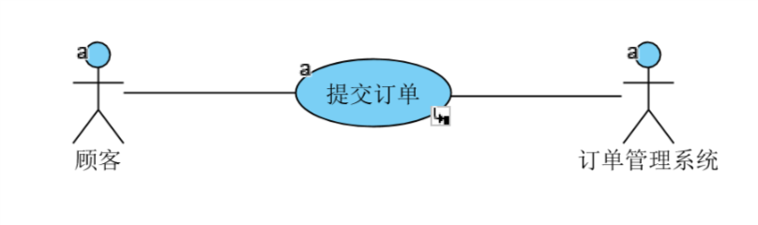用例图

图A-6提交订单用例图

* + 1. 前置条件

顾客必须已经登录。

和订单系统必须有有效连接。

* + 1. 基本流

{填写订单详情}

1. 当参与者顾客点击维修家电按钮时，开始启动用例。
2. 顾客选择商家。
3. 顾客填写订单详情（家庭住址、联系方式（默认当前登录账户）、家电问题、最高接受价位（选填）。

{系统验证订单}

1. 本地系统验证用户填写的信息是否出现问题（地址太远/联系方式出错/商家不提供支持的服务）。

{提交订单}

1. 顾客点击上传。
2. 将填写好的订单上传至订单系统（OrderSystem）。

{订单提交结果}

1. 从订单系统中获取订单提交的处理结果。

{用例终止}

1. 用例终止。
   * 1. 备选流
2. 处理填写订单时返回

在{填写订单详情}处，如果顾客返回，则

1. 暂时保存当前填写的信息（只保存填写的部分，为空则不保存），直到退出应用。
2. 用例回到基本流{用例终止}处。
3. 处理订单验证

在{系统验证订单}处，如果用户输入的订单详情无法通关验证，则

1. 系统要求顾客重新输入。
2. 重新回到基本流的{系统验证订单}处。
3. 错误的处理
4. 处理网络错误
5. 在{提交订单}处，如果出现网络异常，则
6. 提示顾客网络异常。
7. 用例回到{提交订单}处。
   * 1. 子流
     2. 后置条件
     3. 公共扩展点
     4. 特殊需求
   1. 跟踪订单
      1. 用例描述

该用例描述如何查看与当前账户相关的所有订单。

* + 1. 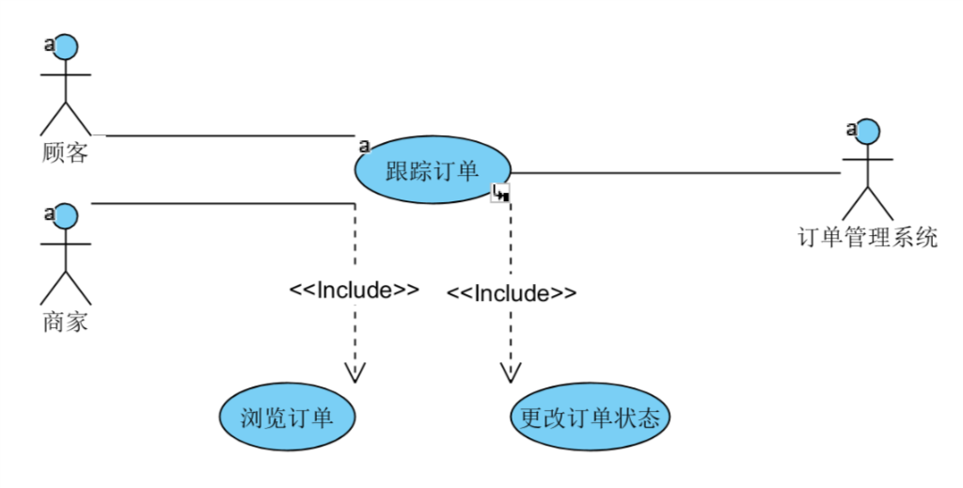用例图

图A-7浏览订单用例图

* + 1. 前置条件

用户已经登录。

和订单系统必须有有效连接。

* + 1. 基本流

{跟踪订单}

1. 但用户尝试以某种方式开始查询订单时，启动用例。

{详情选择}

1. 根据用户的选择，执行子流{浏览订单}或{更改订单状态}。

{用例终止}

1. 用例终止。
   * 1. 备选流
2. 更换查询排序方式

在{选择查询方式}处，如果用户之前进行了查询，则

1. 对之前接受的查询结果重新排序。
2. 用例重新回到{显示查询结果}处。
3. 取消订单

在用例跟踪订单的任何位置，用户均可以选择取消订单，如果尝试取消，则：

1. 对订单状态进行判断，如果还该订单还没有接收，则直接取消，用例重新回到{用例终止}处。
2. 如果订单正在进行中，则客服介入。
3. 用例重新回到{用例终止}处。
4. 处理网络错误

在{开始查询}处，如果网络异常，则

1. 提示用户网络异常。
2. 用例重新返回{开始查询}处。
   * 1. 子流
3. 浏览订单

{筛选条件}

1. 用户选择筛选订单的条件。

{开始查询}

1. 根据当前用户登录信息和筛选的方式，请求订单系统处理。
2. 接受从订单系统收到的结果。

{显示查询结果}

1. 根据筛选条件显示查询的结果。
2. 更改订单状态

{维修中}

1. 当商家开始维修时，商家主动向系统请求更改订单为维修中。
2. 用例终止。

{支付订单}

1. 商家完成维修后，确定顾客需要支付的金额。
2. 顾客支付对应金额。
   * 1. 后置条件
     2. 公共扩展点
     3. 特殊需求
   1. 接受订单
      1. 用例描述

该用例描述商家如何接收一个订单。

* + 1. 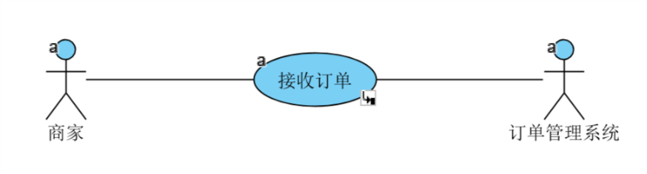用例图

图A-10 接收订单用例图

* + 1. 前置条件

商家在线。

与订单系统有有效连接。

* + 1. 基本流

{接到订单}

1. 当商家从订单系统接到新订单时，启动用例。
2. 向商家展示订单内容。

{确认是否接收}

1. 商家选择接收订单。
2. 将订单接收结果返回给订单系统。

{订单接收结果}

1. 从订单系统中获得订单的接收结果。

{用例终止}

1. 用例终止。
   * 1. 备选流
2. 处理商家拒绝接收订单

在{确认是否接收}处，如果商家选择拒绝接收订单，则

1. 标记该商家拒绝接收该订单，并返回给订单系统。
2. 用例终止。
   * 1. 子流
     2. 后置条件
     3. 公共扩展点
     4. 特殊需求
   1. 创建订单
      1. 用例描述

该用例描述订单管理系统接收到一个订单后如何创建新订单。

* + 1. 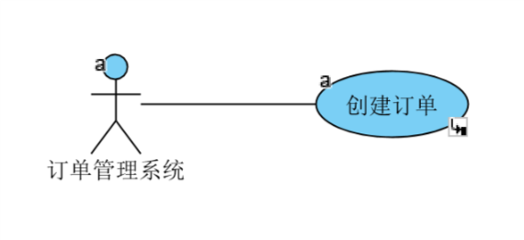用例图

图A-10 创建订单用例图

* + 1. 前置条件
    2. 基本流

{检查订单}

1. 当订单管理系统接到请求新订单时，启动用例。
2. 系统检查订单是否符合规范，比较订单是否重复提交。

{订单创建}

1. 根据请求创建订单。

{订单创建结果}

1. 返回订单创建结果。

{用例终止}

1. 用例终止。
   * 1. 备选流
2. 处理订单检查不通过

在{检查订单}处，如果订单信息不通过或有重复，则

1. 订单创建失败。
2. 重新返回{订单创建结果}处。
   * 1. 子流
     2. 后置条件
     3. 公共扩展点
     4. 特殊需求
   1. 跟踪已存在所有订单
      1. 用例描述

该用例描述订单管理系统接收到一个跟踪订单请求后如何跟踪指定订单。

* + 1. 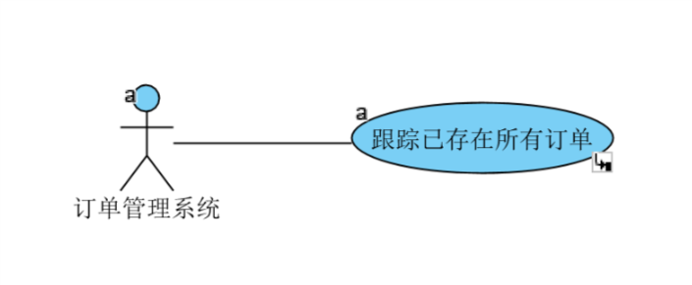用例图

图A-10 跟踪已存在所有订单用例图

* + 1. 前置条件
    2. 基本流

{检查请求类型}

1. 当订单管理系统接到跟踪订单请求时，启动用例。
2. 检查请求是否正确。
3. 系统检查请求类型，根据类型执行子流{查询订单}、{更新订单状态}。

{订单跟踪结果}

1. 返回订单管理系统根据请求完成的跟踪结果。

{用例终止}

1. 用例终止。
   * 1. 备选流
     2. 子流
2. 查询订单

{查询}

1. 根据请求内容，从已保存的订单中查询。
2. 更新订单状态

{更新}

1. 根据请求内容，更新对应订单。
   * 1. 后置条件
     2. 公共扩展点
     3. 特殊需求

# 后记

# 术语表

|  |  |
| --- | --- |
| 名称 | 定义 |
| sender | 发送消息的人 |
| receiver | 接收消息的人 |
| promulgator | 分享动态的人 |
| commentator | 评论动态的人 |
| getter | 查看动态的人 |
| replier | 回复评论动态的人 |
| 终端 | 登录使用聊天服务的软件客户端，可以部署在PC或手机上。一个账户可以同时使用多个终端，聊天信息需要在这些终端上同步。 |
| 源终端 | sender所使用的终端 |
| 目标终端 | receiver所使用的终端 |
| 登录信息 | 由帐号、密码组成（系统在用户输入帐号的同时在屏幕上回显所输入的帐号，在输入密码时在屏幕上使用‘*’字符回显所输入密码） |
| 帐户信息 | 用户相关的基本信息（包括头像，联系人分组等） |
| 状态 | 联系人在线、联系人离线 |
| 聊天记录 | 包括所有联系人的历史聊天信息 |
| 动态 | 社交的内容：包括分享的图片、文字、时间 |
| 联系人列表 | 列出所有联系人 |
| 联系人分组列表 | 包含所有的联系人分组 |
| 备注 | 将联系人默认名称修改为自己所理解的别名 |
| 多人聊天组 | 包含多个联系人的组别，每个联系人可发起该组内聊天 |
| 客户端 | 部署在本地的easy chat系统 |
| 聊天消息 | 用户输入的文字、图片、时间 |
| 多人聊天组列表 | 列出该用户所有的多人聊天组 |
| 动态列表 | 列出该用户分享的所有动态 |

# 参考文献

1. YOUNG.RSS是什么？[EB/OL]. http://jingpin.org/what-is-rss/.
2. 杨博，彭博.RSS提要分析与阅读器设计[R].成都：四川大学计算机学院，2007：42-43.
3. 逸出络然.RSS技术的原理[EB/OL].http://yclran.blog.163.com/blog/static

/979454962009111034111558/.

1. 佚名.Qt是什么[EB/OL]. http://qt.nokia.com/title-cn.
2. 佚名.Model/View Programming[EB/OL]. http://doc.trolltech.com/4.6/model-

view-programming.html.

1. [加拿大]Jasmin Blanchette[英]Mark Summerfield著 闫锋欣,曾泉人,张志强译.
2. C++ GUI Qt4 编程（第二版）[M].电子工业出版社：2008:182-206,291-305.
3. 佚名.XML Processing[EB/OL]. http://doc.trolltech.com/4.6/xml-processing.html.
4. Michael Blala James Rumbangh著.UML面向对象建模与设计（第2版）[M].北京：人民邮电出 版社,2006:136-235.
5. 胡海静,王育平,等. XML技术精粹[M]. 北京：机械工业出版社，2001:17-19.